PROSEDUR OPERASIONAL PENGISIAN TARGET REALISASI PROGRAM

Fungsi
Prosedur ini berfungsi untuk penyediaan data rencana aksi triwulanan terhadap target realisasi program tahunan Pemda yang telah ditetapkan di RKPD. Data target realisasi per triwulanan terdiri dari 3 jenis data yaitu berupa :
- Penjelasan target capaian program pada setiap triwulan
- Nilai Target per satuan per indikator, dan
- Nilai Target secara prosentase per indikator.

Pelaku Operasional
Nomor | Pelaku | Fungsi
1 | Penanggungjawab/Pengeloala SAKIP Pemda | Melakukan Import data target program OPD

Prasyarat Kondisional
Beberapa prasyarat kondisional dalam pelaksanaan prosedur ini adalah sebagai berikut:
- Program Tahunan Pemda di RKPD berikut dengan indikator-indikatornya dan nilai target kinerja pada tahun yang bersangkutan telah tersedia

Proses Operasional
Berikut adalah prosedur operasional penggunaan aplikasi SIMR@L dalam proses import data target realisasi program RKPD :
- Masuk ke Aplikasi Simr@l dengan login sebagai penanggungjawab SAKIP Pemda
- Pilih SAKIP > SAKIP Pemda > Perencanaan > Target Realiasasi > Program, akan tampil sebagai berikut
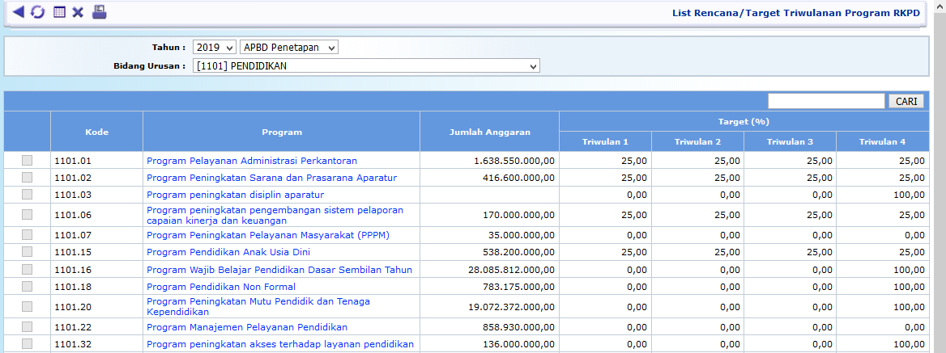
- Pilih Bidang Urusan untuk menampilkan program-program RKPD sesuai bidang urusannya;
- Pilih (Klik) uraian program untuk melihat lebih detail isian target capaian realisasi program per triwulan;
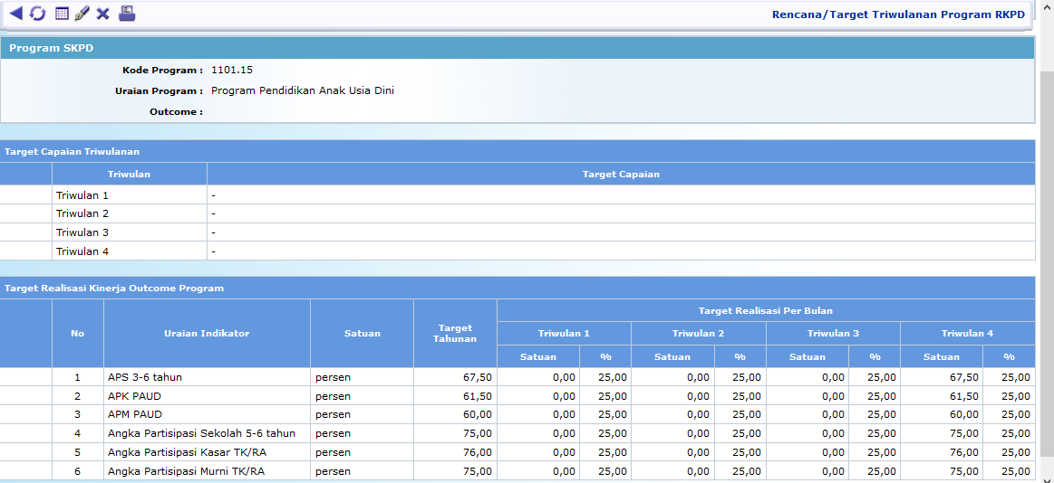
- Untuk melakukan pengisian atau perubahan data, klik tombol dan isikan data-data yang diminta
Edit
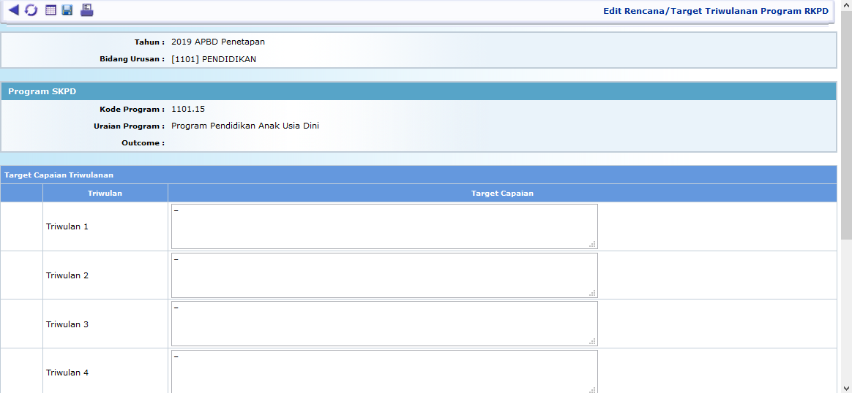
- Isikan penjelasan target capaian realisasi program yang akan direncanakan pada setiap triwulan, cukup diisikan penjelasan sedangkan nilai target capaiannya diisikan tersediri di setiap indikator programnya.
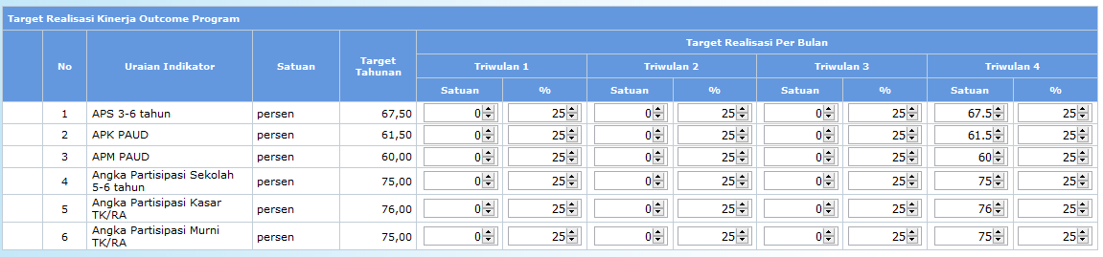
- Isikan nilai target realisasi capaian per triwulan, baik nilai target persatuan dan target secara prosentase. Nilai yang diisikan per triwulan tidak kumulatif

